Saxenburg Private Collection Syrah
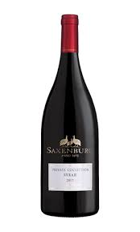
Stellenbosch, Zuid-Afrika
KLIMAAT & TERROIR: Het klimaat hier kan best beschreven worden als ‘Mediteraans’: zachte winters met regen en warme, droge zomers. De Benguela stroom en de niet aflatende wind uit het Zuid-Oosten (de Cape Doctor) zorgen voor afkoeling en verfrissing in de wijnen. Bodem van zandsteen, klei en gedecomposeerd graniet.
DRUIVEN: 100% Syrah
VINIFICATIE: 12 maanden gisting in Franse eiken vaten van 300l. (18% nieuwe vaten, de rest tweede en derde gebruik))
ALCOHOL PERCENTAGE: 14.50%
GEUR & SMAAK: Een vol, complex geheel van kersen, zwarte bessen, zwarte peper en zoete kruiden, ondersteund door toetsen van cacao, leder en een fijn geïntegreerde tanninestructuur.
SERVEERSUGGESTIE: Bij vleesgerechten, wild en gevogelte.
WEETJE: De druiven worden ’s ochtends in alle vroegte en koelte met de hand (selectie) geplukt om zo de frisheid te vrijwaren. Dit is tevens de eerste jaargang dat de naam Syrah (voorheen Shiraz) gebruikt wordt, om zo het werk dat in de wijngaard gedaan wordt om een natuurlijke, klassieke stijl met elegantie en finesse te bekomen, te benadrukken.

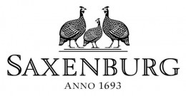
Een historisch domein in Stellenbosch en een echt familiebedrijf. Opgericht in 1693, behoort het tot een van de oudste domeinen in Zuid-Afrika. Gezien hun sublieme terroir valt het gemakkelijk te begrijpen dat zij vinden dat de wijn in de wijngaard gemaakt moet worden, met minimale interventie in de kelder. Saxenburg staat voor pure smaken, elegantie en finesse. Kleinere opbrengsten zorgen voor extra concentratie. Nieuwe wijnmaker Dirk van Zyl zorgt voor de voortzetting van de kwaliteits-filosofie en de beloftevolle toekomst van dit gerenommeerde Huis.

www.wineatheart.be I wineatheart@telenet.be I Tel: 0475 38 06 07

